В Минстрое призвали жестче наказывать коммунальных должников

В сфере ЖКХ необходимо принять законодательные меры, чтобы ужесточить наказание для злостных неплательщиков. Такого мнения придерживается замглавы Минстроя Андрей Чибис, передает РИА Новости.
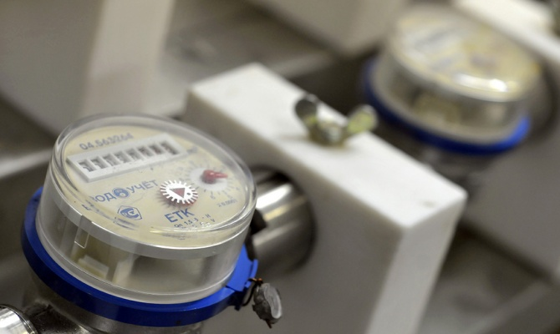
© РИА "Новости"
Он также сообщил, что долги в системе коммунального хозяйства превысили триллион рублей. Половина от этой суммы числится за физлицами, указал Чибис.
С 1 июля тарифы ЖКХ в среднем по России подорожали на 8,3 процента. Сильнее всего выросло в цене водоснабжение — на 9,1 процента. Стоимость электричества поднялась на 8,5 процента, теплоснабжения — на 8,4 процента, газа — на 7,5 процента. Кроме того, владельцы недвижимости начали платить за капитальный ремонт многоквартирных домов. В Москве тариф составляет 15 рублей за квадратный метр, в Санкт-Петербурге — до 3 рублей, Новосибирске — 6,1 рубля.
ЧИТАЙТЕ ТАКЖЕ
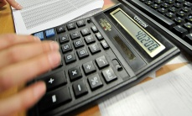
Россияне задолжали за услуги ЖКХ 220 млрд рублей

9 июня Госдума во втором и третьем чтениях приняла закон об увеличении штрафов за несвоевременный взнос коммунальных платежей. Согласно документу, пени на неоплаченные услуги составляют 1/170 от ставки рефинансирования Центробанка (на текущий момент — 8,25 процента). Ранее они достигали 1/300 ставки.
Ранее, 6 июня, премьер-министр России Дмитрий Медведев призвал нижнюю палату парламента ужесточить санкции за неуплату коммунальных платежей. «Пора уже сказать прямо, что нужно наказывать неаккуратных плательщиков, что безответственное отношение к своим обязанностям потребителя дорого обходится их добросовестным соседям», — подчеркнул он. Глава правительства отметил, что 2014 году долги населения за коммунальные услуги превысили 100 миллиардов рублей.

